Приложение

**Информация об организации работы школьных пищеблоков**

Государственное бюджетное общеобразовательное учреждение

«Центр образования «Интеллект»

Наименование МОУО/ОО

|  |
| --- |
|  |
| |  |  |  |  |  |  |  |  |  |  |  |  |  |  |  |  |  |  |  |  |  |  |  |  |  |  |  |  |  |  |  |  |  |  |  |  |  |  |  |  |  |  |  |  |  |  |  |  |  |  |  |  |  |  |  |  |  |  |  |  |  |  |  |  |  |  |  |  |  |  |  |  |  |  |  |  |  |  |  | | --- | --- | --- | --- | --- | --- | --- | --- | --- | --- | --- | --- | --- | --- | --- | --- | --- | --- | --- | --- | --- | --- | --- | --- | --- | --- | --- | --- | --- | --- | --- | --- | --- | --- | --- | --- | --- | --- | --- | --- | --- | --- | --- | --- | --- | --- | --- | --- | --- | --- | --- | --- | --- | --- | --- | --- | --- | --- | --- | --- | --- | --- | --- | --- | --- | --- | --- | --- | --- | --- | --- | --- | --- | --- | --- | --- | --- | --- | --- | | |  |  |  | | --- | --- | --- | | **№** | **Направления** | **Информация ОУ** | | **1** | **Сведения об организации питания** |  | |  | Полное наименование муниципального общеобразовательного учреждения в соответствии с уставом | Государственное бюджетное общеобразовательное учреждение  «Центр образования «Интеллект» | |  | Тип школьной столовой (школьно-базовая столовая, сырьевая, доготовочная, буфет – раздаточная или иной тип) | школьно-базовая столовая | |  | Количество обучающихся:  - всего  -получают горячее питание (количество, %)  -получают двухразовое питание (количество, %) | -913  -100%  -100% | |  | Стоимость завтрака, обеда (руб.) | 22,07 руб, 47,79 руб. | |  | Использование новых форм в организации обслуживания обучающихся (фито бар, кислородные коктейли, возможность выбора блюд и т.д.) | - | |  | Безналичный расчет за питание учащихся | Безналичный расчет | |  | Использование современных информационно-программных комплексов для управления организацией школьного питания и обслуживания учащихся | - | | **2** | **Техническое состояние производственных и служебно-бытовых помещений в соответствии с СанПиН** |  | |  | % оснащения пищеблока технологическим оборудованием и иным оборудованием | В приложении перечень оборудования и 5 фотографий | |  | Количество посадочных мест и соответствие мебели в обеденном зале | В приложении 2 фотографии обеденного зала | |  | Соответствие требованиям по соблюдению личной гигиены обучающихся (раковины, дозаторы для мыла, сушка для рук) | В приложении 1 фотография | |  | Стенды: уголок потребителя; информационный стенд по здоровому питанию | В приложении 2 фотографии | | **3** | **Укомплектованность школьной столовой профессиональными кадрами** |  | |  | Численность работников пищеблока | Шеф-повар-1  Повар-6  Кухонный рабочий-  Уборщик служебных помещений -9 | |  | Уровень профессионализма работников школьной столовой | В приложении - копии документов об образовании | |  | Дополнительное профессиональное образование (повышение квалификации, переподготовка) | [В приложении - копии документов о повышении квалификации](https://www.xn--1-8sba4ccqdm3c.xn--p1ai/page127/) | | **4** | **Меню школьной столовой** |  | |  | Проведение мероприятий:  - тематические дни;  - школы кулинарного мастерства;  - выставки-дегустации |  | |  | Презентация о приготовлении поварами школьной столовой горячего завтрака | Презентация | | **5** | **Пропаганда здорового питания** |  | |  | Видео-ролик, флешмоб | Видеоролик | | **6** | **Обобщение и распространение опыта работы** |  | |  | Публикации в СМИ материалов о работе школьной столовой, организации питания в школе, о работниках школьной столовой | ссылки на публикации | |  | Отражение работы школьной столовой на образовательно-информационном портале образовательного учреждения | ссылки на публикации | | |
| |  |  |  | | --- | --- | --- | |  |  |  | |

Подпись руководителя ОО ___________________ _______________

ФИО

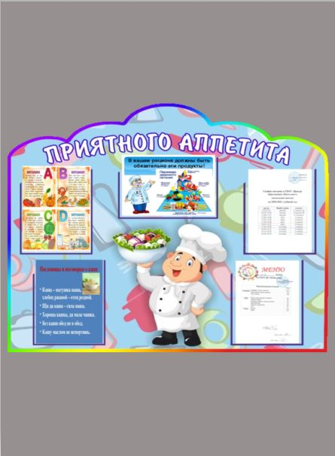

[Видеоролик](https://www.youtube.com/watch?v=qE3AQkFrTSE)

